Государственное бюджетное общеобразовательное учреждение Ростовской области
Таганрогский педагогический лицей-интернат

ПРОЕКТ ПО ОБЩЕСТВОЗНАНИЮ
НА ТЕМУ:
"УЧАСТНИКИ ВЕЛИКОЙ ОТЕЧЕСТВЕННОЙ ВОЙНЫ В МОЕЙ СЕМЬЕ"

Подготовила ученица
9 "Б" класса
Пугач Галина

Проверил учитель истории
и обществознания
Димитренко Лариса Валерьевна

г. Таганрог 2020

Оглавление
ВВЕДЕНИЕ 4
ГЛАВА I. ВЕЛИКАЯ ОТЕЧЕСТВЕННАЯ ВОЙНА 6
1.1. Общие сведения 6
1.2. Два сокрушительных плана 7
ГЛАВА II. ВОЙНА УСТАМИ МОЕЙ СЕМЬИ 7
2.1. Участники войны 7
2.2. Информация о наградах 8
ЗАКЛЮЧЕНИЕ 11
СПИСОК ЛИТЕРАТУРЫ 12

ВВЕДЕНИЕ

Великая Отечественная война – это часть Второй Мировой войны, которая длилась долгие мучительные годы. Началась эта война 22 июня 1941г, а закончилась 9 мая 1945г подписанием Пакта о безоговорочной капитуляции Германии.
Минует уже семьдесят пятая годовщина со дня Окончания ВОВ. Об этих тяжёлых событиях я знаю лишь по рассказам своих близких. Какое это было страшное и тяжелое время, и сколько погибло людей в этой ужасной войне. Смерть не выбирала людей, она забирала всех, кто попадался ей. Это были как солдаты, так и мирные жители, среди которых были дети. Люди защищали свою землю, несмотря ни на что: работая в поле и в шахтах, когда шли в бой. Они жили для тех, кому в те минуты было тяжелее, а не для самих себя. Сохранить память о таком героическом подвиге, сохранить свою семейную историю – главная задача современного поколения.
Проходят годы, в живых остается очень мало свидетелей того времени. Тема войны актуальна и в наши дни. Однако мы попытаемся передать все услышанное нашим детям, а они своим. Эта война не должна быть забыта, мы должны помнить о том, сколько горя она доставила людям.
Говоря об актуальности данной темы, необходимо также сказать патриотизм, героизм и интернационализм проявились в этой войне, как не проявлялись ранее. Русский народ выступил как единое целое против врагов-фашистов, пытавшихся сломить их дух.
Целью данной работы является углубление и расширение своих знаний о ВОВ на основе опыта моей семьи.
Для достижения данной цели поставлены следующие задачи:
- оживить творческую и исследовательскую активность через проектную деятельность.
- расширить знания о Великой Отечественной войне;
- рассмотреть вклад моих предков в Победу;
- рассмотреть книгу памяти участников ВОВ, детей войны с целью получения и сохранения информации о моих родственниках, ветеранах и тружениках тыла.
Предметом проектирования является история жизни и подвиги моих предков, принимавших участие в Великой Отечественной Войне.
Объект проектирования - мои предки и их вклад в Победу.
Методы проектирования:
- изучение литературы о Великой Отечественной войне;
- сбор архивных материалов о ветеранах ВОВ в моей семье;
- раскрытие сущности и важности изучаемого вопроса;
- систематизация и обобщение полученных знаний о Великой Отечественной войне с указанием ее хронологических рамок;
- Для достижения данной цели поставлены следующие задачи:
- оживить творческую и исследовательскую активность через проектную деятельность.
- расширить знания о Великой Отечественной войне;
- рассмотреть вклад моих предков в Победу;
- рассмотреть книгу памяти участников ВОВ, детей войны с целью получения и сохранения информации о ветеранах и тружениках тыла.
Продуктом проектирования является памятный альбом моей семьи.
Материалы проектирования:
Великая Отечественная война - война Союза Советских Социалистических Республик, начавшаяся с вторжения на советскую территорию войск нацистской Германии и её европейских союзников и закончившаяся освобождением от нацизма стран Центральной и Восточной Европы.[1]
Памятный альбом - книга, тетрадь в переплёте для стихов, рисунков, фотографий, каких-н. коллекций и т. п.[2]
План Барбаросса - разработанный в 1940—1941 годах план нападения нацистской Германии на СССР и одноимённая военная операция, осуществлявшаяся в соответствии с этим планом на начальной стадии Великой Отечественной войны.[5]
Третий рейх - Германское государство в период диктатуры НСДАП c 1933 по 1945 год. [6]
Патриотизм - преданность и любовь к своему отечеству, к своему народу и готовность к любым жертвам и подвигам во имя интересов своей Родины.[1]

ГЛАВА I. ВЕЛИКАЯ ОТЕЧЕСТВЕННАЯ ВОЙНА

1.1. Общие сведения
Советский народ самоотверженно боролся с захватчиками во имя мира и стабильности жизни своей Родины. Когда началась война и над мирным советским небом появились вражеские самолеты, в тот же миг рухнули все планы и надежды миллионов людей. Страшно осознавать, что именно время выбрало за людей их судьбу. Вместо того, чтобы стать учителями, врачами, инженерами, трактористами, поварами, тысячи молодых ребят взяли в руки оружия и стали солдатами. Главный девиз страны в это время был: «Все для фронта! Все для Победы!». А задачей Германии было: «разгромить Советскую Россию в ходе одной кратковременной кампании». Главной целью немецких ВВС было разгромить советские промышленные центры на Урале и выйти на линию Архангельск – Волга – Астрахань.
В марте 1941 г. на одном из совещаний Гитлер сказал: «Война будет резко отличаться от войны на Западе. Командиры должны пойти на жертвы и преодолеть свои колебания…». [8]

1.2. Два сокрушительных плана
План «Барбаросса» (1920-1941гг.) определял цель: «Уничтожение жизненной силы России».
Уже 13 мая1941 года Гитлер освободил военнослужащих от всякой ответственности за свои действия при выполнении плана «Барбаросса»: «Никакие действия служащих вермахта или же действующих с ними лиц, в случае произведения гражданскими лицами враждебных действий по отношению к ним, не подлежат пресечению и не могут рассматриваться как проступки или военные преступления…». [7]
Генеральный план «Ост», разработанный в 1940 г. на основе расовой доктрины и концепции «жизненного пространства», еще в большей степени демонстрировал устремления Третьего Рейха по уничтожению Советского Союза. [3] Этот проект предусматривал принудительное выселение с оккупированных областей СССР до 75—85 % населения. «Нежелательных в расовом отношении местных жителей» собирались отправить в Западную Сибирь.

ГЛАВА II. ВОЙНА УСТАМИ МОЕЙ СЕМЬИ

2.1. Участники войны
Изучение своей родословной – это работа кропотливая и сложная, поэтому я могу сказать, что сделала лишь первый шаг на этом пути. В ходе моего исследования был собран материал о моих родственниках, участвующих в ВОВ и внесших большой вклад в борьбу советского народа против вражеских сил.
В моей семье и со стороны бабушки, и со стороны дедушки были участники - ветераны Великой Отечественной войны. К сожалению, их уже нет в живых.
Со стороны бабушки, Куксенко Влас Максимович (её дедушка), мой прапрадед родился в г. Ростове - на - Дону в 1910 году, работал мельником в колхозе, в семье у них было 5 детей. По наступлению войны, Влас Максимович с одним из своих сыновей (бабушкиным дядей) ушёл на войну. Умер в 1975 году.
Со стороны дедушки, Пугач Яков Ананьевич, отец моего дедушки (мой прадед), родился в 1916 году в Казахстане, работал водителем в колхозе, в течение войны был дважды взят в плен. Оба раза чудом спасся и остался жив. Погиб от несчастного случая: в 1951 году был застрелен охотниками.

2.2. Информация о наградах
Куксенко Влас Максимович и Пугач Яков Ананьевич были награждены орденами Красной Звезды, которая даётся за огромные заслуги в деле обороны Союза ССР как в военное, так и в мирное время, в обеспечении государственной безопасности .

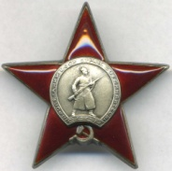
Рисунок 1. Орден Красной Звезды
Также оба ветерана были удостоены медалями "За взятие Будапешта". Медалью «За взятие Будапешта» награждались военнослужащие Красной Армии, Военно-Морского Флота и войск — непосредственные участники героического штурма и взятия Будапешта в период 20 декабря 1944 года — 15 февраля 1945 года, а также организаторы и руководители боевых операций при взятии этого города. Медаль носится на левой стороне груди и при наличии других медалей СССР располагается после медали «За победу над Японией» [2].
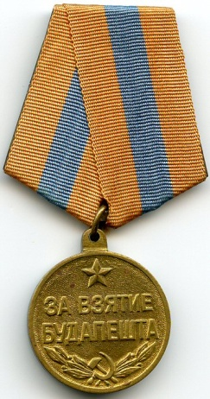
Рисунок 2. Медаль "За взятие Будапешта"
Оба ветерана получили медали "За взятие Вены". Медалью «За взятие Вены» награждаются военнослужащие Красной Армии, Военно-Морского Флота и войск — непосредственные участники штурма и взятия Вены в период 16 марта — 13 апреля 1945 года, а также организаторы и руководители боевых операций при взятии этого города. Медаль «За взятие Вены» носится на левой стороне груди при наличии других медалей [9].

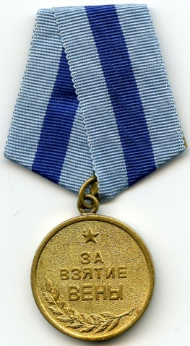
Рисунок 3. Медаль "За взятие Вены"
Влас Максимович, бабушкин дедушка, также имеет орден Богдана Хмельницкого. Орденом награждаются командиры и бойцы Красной Армии и Военно-Морского Флота, руководители партизанских отрядов и партизаны. Мой дедушка проявил огромную решительность, патриотизм и мужество в борьбе против фашистов.
Награждение орденом Богдана Хмельницкого производится Указом Президиума Верховного Совета СССР. Орден Богдана Хмельницкого состоит из трех степеней: I, II, и III степени. Высшей степенью ордена является I степень .

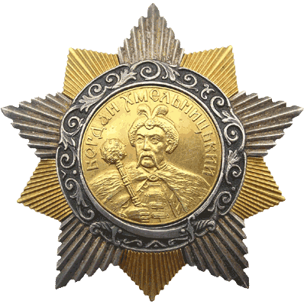
Рисунок 4. Орден Богдана Хмельницкого
А у Якова Ананьевича имеется медаль "За освобождение Праги". Медалью «За освобождение Праги» награждаются военнослужащие Красной Армии, Военно-Морского Флота и войск НКВД - непосредственные участники героического штурма и освобождения Праги. [4] Он был участником героического штурма и освобождения Праги.
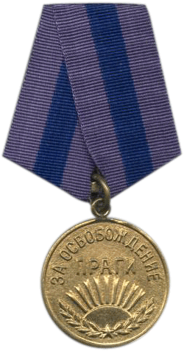
Рисунок 5. Медаль "За освобождение Праги"
Также в памятном альбоме хранятся 2 медали обоих участников Великой Отечественной войны "За отвагу".
Медаль «За отвагу» -особо уважаемая и ценимая среди фронтовиков, т.к. ею награждали только за проявленную в бою личную храбрость.
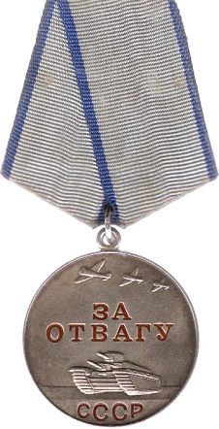
Рисунок 6. Медаль "За отвагу"

ЗАКЛЮЧЕНИЕ
Война – это страшное испытание для любого человека. Она не щадит никого, срывает маски, открывает настоящее лицо каждого.
Наш народ показал всему миру, что он стойкий, героический и мужественный.
Работа над проектом меня очень увлекла, я не остановлюсь и буду изучать историю своей семьи, чтобы передать ее следующим поколениям, рассказать о том, как прадедушки отдали годы своей жизни во имя свободы нашего советского народа. Считаю, что цель моей работы достигнута. Я составила памятный альбом, который останется последующим поколениям нашей семьи и сохранит память о героях нашего рода.

СПИСОК ЛИТЕРАТУРЫ
- Великая Отечественная Война 1941-1945. М., 2012
- Великая Отечественная война // Википедия – свободная энциклопедия: сайт [Электронный ресурс]. (дата обращения 15.03.2020)
- Генеральный план Ост // Википедия – свободная энциклопедия: сайт [Электронный ресурс]. (дата обращения 13.03.2020)
- Залесский К. Великая Отечественная война. Большая биографическая энциклопедия. М.2013
- Исторический журнал, № 9, Сентябрь 1937, C. 93-99
- История России. XX век / А.Н. Боханов, М.М. Горинов, В.П. Дмитренко и др. М., 1999. 608 с.
- История СССР. Краткий курс. Учебник для 3-4 классов. - 1937, 1955 г.
- История СССР. Учебник для 10 классов средней школы. УЧПЕДГИЗ, 1959 г.
- Колесников Г. А., Рожков А. М. Ордена и медали СССР. — Мн.: Народная асвета, 1986. — С. 58—59.

